
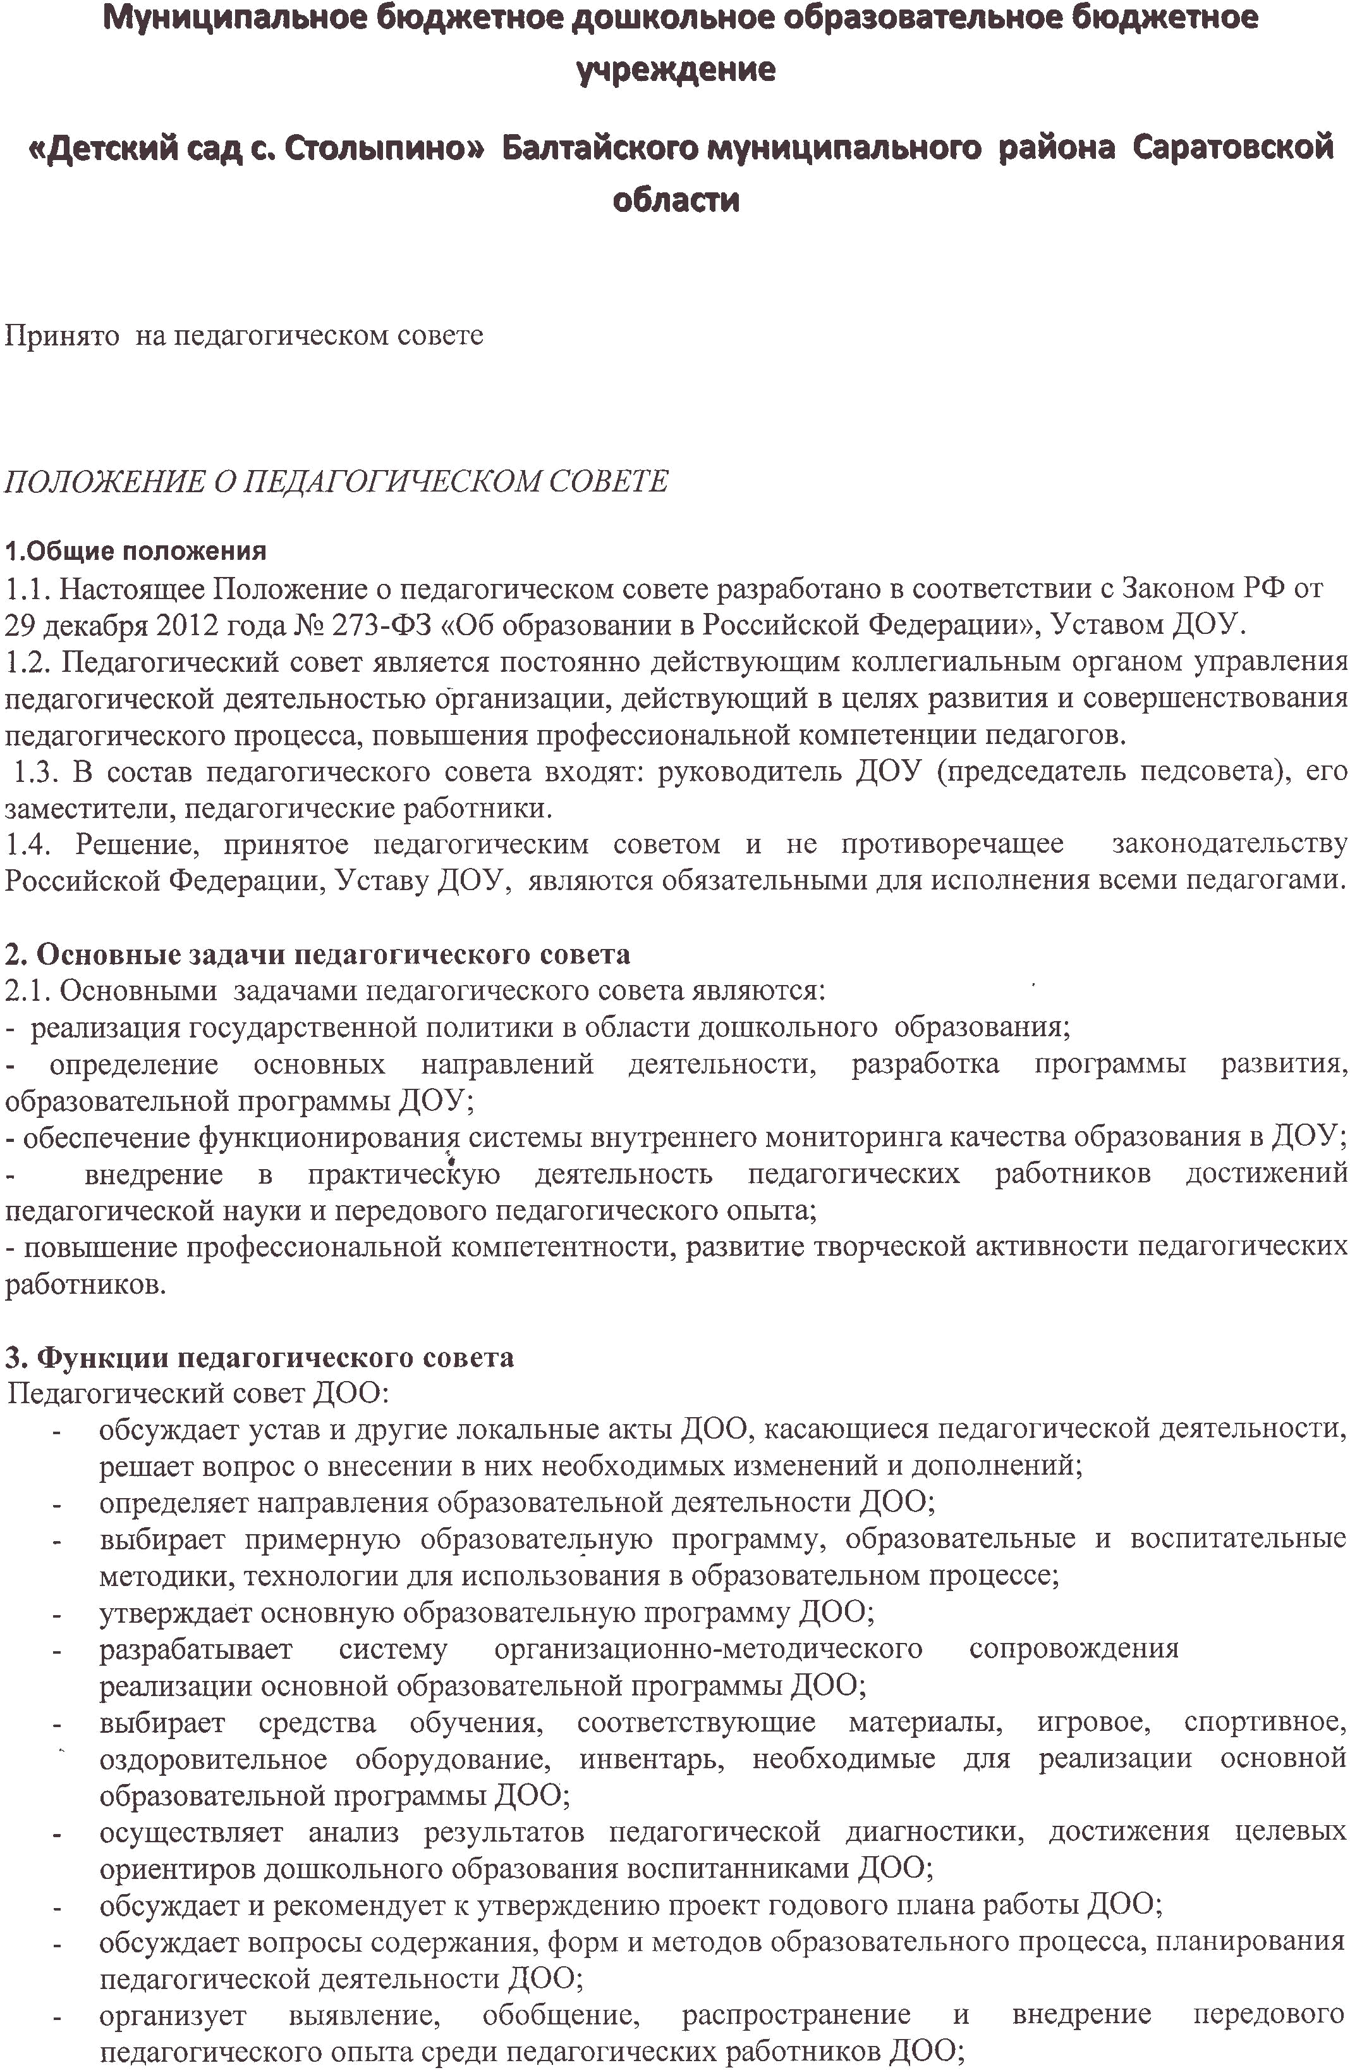
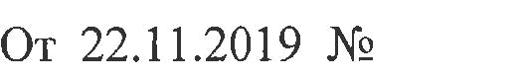

- рассматривает вопросы повышения квалификации и переподготовки, аттестации педагогических кадров;
- рассматривает вопросы организации дополнительных образовательных и оздоровительных услуг воспитанникам, в том числе и платных;
- подводит итоги деятельности ДОО за учебный год;
- заслушивает отчеты педагогических работников о ходе реализации основной образовательной программы ДОО, дополнительных образовательных программ, степени готовности детей к школьному обучению, результатах самообразования педагогов;
- заслушивает доклады представителей организаций и учреждений, взаимодействующих с ДОО по вопросам образования и оздоровления воспитанников, в том числе о проверке состояния образовательного процесса, соблюдения санитарно-гигиенического режима, об охране труда и здоровья воспитанников;
- контролирует выполнение ранее принятых решений педагогического совета;
- организует изучение и обсуждение нормативных правовых документов в области дошкольного образования;
- утверждает характеристики и принимает решения о награждении, поощрении педагогических работников ДОО.
4. Права педагогического совета
4.1. Педагогический совет имеет право:
- участвовать в управлении ДОО;
- направлять предложения и заявления в адрес руководителя ДОО;
- создавать временные творческие объединения с приглашением специалистов различного профиля, консультантов для выработки рекомендаций с последующим рассмотрением их на педагогическом совете.
4.2. Каждый член педагогического совета имеет право:
- выдвигать на обсуждение педагогическим советом любой вопрос касающийся педагогической деятельности ДОО, если его предложение поддержат не менее 1/3 членов педагогического совета;
- при несогласии с решением педагогического совета высказывать свое мотивированное мнение, которое должно быть занесено в протокол.

5. Организация управления педагогическим советом
5.1. В отдельных случаях на заседание педагогического совета приглашаются медицинские работники, сотрудники общественных организаций, учреждений, родители (законные представители) воспитанников, представители учредителя. Необходимость их участия определяется председателем. Приглашенные на заседание педагогического совета пользуются правом совещательного голоса.
5.2. Педагогический совет избирает из своего состава председателя и секретаря сроком на один учебный год.
5.3. Председатель педагогического совета:
- организует деятельность педагогического совета;
- информирует членов педагогического совета о предстоящем заседании не менее чем за 30 дней до его проведения;
- организует подготовку и проведение заседаний педагогического совета, определяет повестку для педагогического совета;
- контролирует выполнение решений педагогического совета.
5.4. Педагогический совет работает по плану, составляющему часть годового плана работы ДОО.
5.5. Заседания педагогического совета созываются в соответствии с планом работы ДОО.
5.6. Заседания педагогического совета правомочны, если на них присутствует не менее половины его состава.
5.7. Решение педагогического совета принимается открытым голосованием и считается принятым, если за него проголосовало не менее 2/3 присутствующих. При равном количестве голосов решающим является голос председателя педагогического совета.
5.8. Ответственность за выполнения решения педагогического совета лежит на руководителе ДОО. Решения выполняют ответственные лица, указанные в протоколе заседания. Результаты оглашаются на следующем заседании педагогического совета.

6. Взаимосвязи педагогического совета с другими органами самоуправления
6.1. Педагогический совет организует взаимодействие с другими коллегиальными органами управления ДОО: общим собранием работников образовательной организации и попечительским советом (через участие представителей педагогического совета в заседании общего собрания работников образовательной организации и попечительского совета):
- представляет на ознакомление общему собранию и попечительскому совету ДОО материалы, разработанные на заседании педагогического совета;
- вносит предложения и дополнения по вопросам, рассматриваемых на заседаниях общего собрания и попечительского совета ДОО.

7. Ответственность педагогического совета

7.1. Педагогический совет несет ответственность за невыполнение или выполнение не в полном объеме закрепленных за ним задач и функций.
7.2. Педагогический совет несет ответственность за соблюдение законодательства РФ в ходе выполнения решений.

8. Оформление решений педагогического совета

8.1. Решения, принятые на заседании педагогического совета оформляются протоколом.
8.2. В книге протоколов фиксируется:
- дата проведения заседания;
- количественное присутствие (отсутствие) членов педагогического совета;
- ФИО, должность приглашенных участников педагогического совета;
- повестка дня;
- ход обсуждения вопросов;
- предложения, рекомендации и замечания членов педагогического совета и приглашенных лиц;
- решения педагогического совета.
8.3. Протоколы подписываются председателем и секретарем педагогического совета.
8.4. Нумерация протоколов ведется от начала учебного года.
8.5. Книга протоколов педагогического совета нумеруется постранично, визируется подписью руководителя ДОО и печатью организации.
8.6. Книга протоколов педагогического совета хранится в ДОО в течение 5 лет и передается по акту (при смене руководителя или передачи в архив).
8.7. Доклады, тексты выступлений членов педагогического совета хранятся в отдельной папке также в течение 3 лет.


